Modello F

Regione Liguria
Servizi alle Imprese Agricole e Florovivaismo
D.Lgs 150/2012 - DM 22 gennaio 2014 – DGR n. 274/2015

Caratteristiche dimensionali e contenuti del modello di adesivo da apporre sulla macchina irroratrice che ha superato il controllo funzionale.

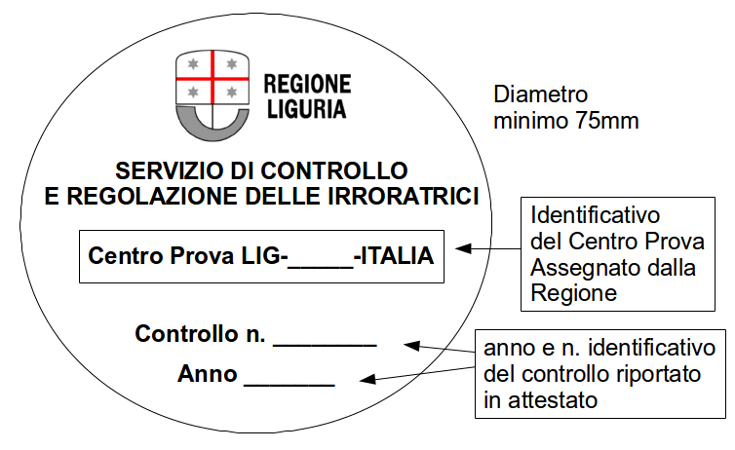

Il bollino deve essere conforme per caratteristiche, contenuti e dimensione a quanto stabilito nel Decreto 22 gennaio 2014 (PAN), allegato II, punto 5, Figure 1 e 2.
Gli adesivi, che devono essere collocati in posizione visibile sulla macchina irroratrice, devono essere realizzati in materiale resistente all’usura.
Il campo relativo all’identificativo del controllo (numero del controllo) effettuato sulla macchina irroratrice non deve essere obbligatoriamente prestampato sull’adesivo, ma può essere inserito dal tecnico abilitato al momento del rilascio dello stesso, e deve coincidere con il numero dell’attestato di funzionalità. Analogamente l’anno può essere riportato sull’adesivo tramite un marcatore indelebile, comunque in modo permanente.
Il marchio regionale utilizzato è il logo “Regione Liguria” nella versione resa disponibile sul sito www.agriligurianet.it alla pagina dedicata al controllo funzionale delle macchine irroratrici.
I bollini sono stampati a cura e spese del Centro Prova, e deve essere tenuta documentazione del numero di bollini stampati e utilizzati.

